REDD ALERT | Liczby nie kłamią. Analiza: Koronawirus a nieruchomości biurowe
Po ponad tygodniu nadzwyczajnych okoliczności związanych z epidemią COVID-19 w Polsce liczby, które analizuje Platforma REDD, jasno pokazują, że sektor biurowy trzyma się najlepiej. Perspektywa zmian jest jednak znacząca. Powszechny home office stawia rynek przed nowymi wyzwaniami.

Poniższe zestawienie prezentuje wskaźnik popularności zapytań o powierzchnie biurowe odnotowane w platformie REDD (na skali 1-100) w zestawieniu z popularnością hasła "koronawirus" w Google.
Monitorowanie korelacji zapytań agentów nieruchomości o dostępne biura i nastrojów społecznych może być jednym ze wskaźników sentymentów na rynku nieruchomości.
– Mimo negatywnych nastrojów i okresu kwarantanny, które wpływają na funkcjonowanie rynku, to w obecnym czasie obserwujemy wzrost wyszukiwań powierzchni biurowych w Polsce z wykorzystaniem platformy REDD – mówi Piotr Smagała, Managing Director, REDD.

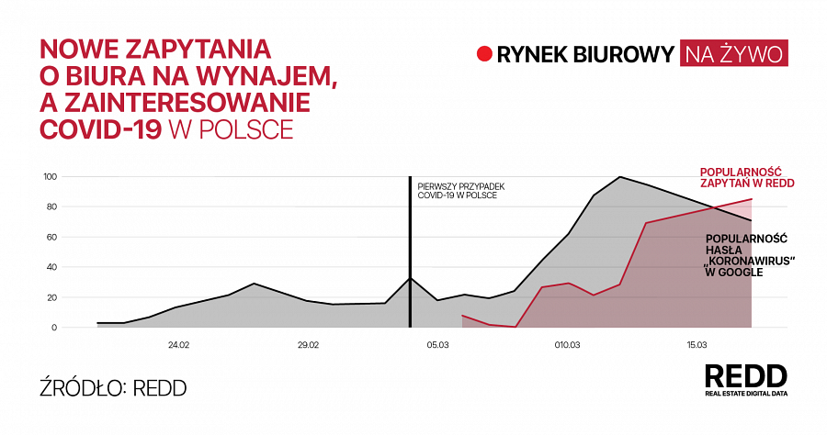

W marcu coraz więcej wynajętej powierzchni
Poniższy wykres prezentuje zasoby powierzchni biurowej dostępnej do wynajęcia. Na koniec lutego w bazie REDD znajdowało się 2.29 mln m kw. wolnej powierzchni. Pierwsze tygodnie marca to kontynuacja trendu rosnącego zapotrzebowania na biura i tym samym spadek dostępnej powierzchni do poziomu 2.24 mln m kw.
– Nasi analitycy na bieżąco monitorują dane napływające do systemu. Uważnie będziemy obserwować zmiany w ofertach właścicieli nieruchomości w najbliższych 2-3 miesiącach, które mogą być kluczowe dla określenia dalszego kierunku dla rynku nieruchomości biurowych – mówi Piotr Smagała, Managing Director, REDD.

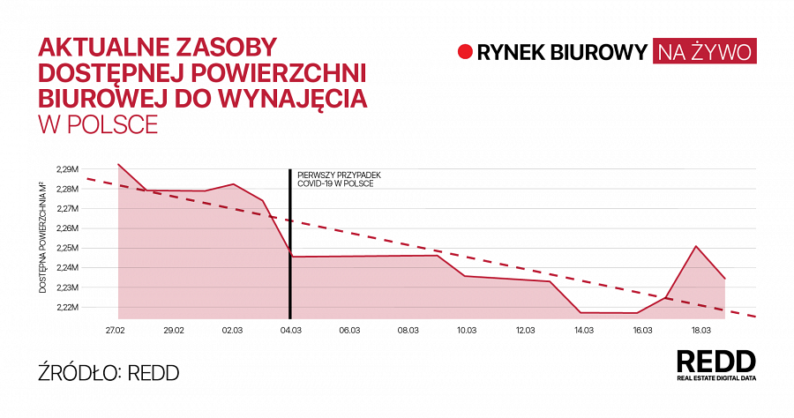
Home office zmienia oblicze biur
W przypadku budynków biurowych pierwsze dni po ogłoszeniu "narodowej kwarantanny" oznaczały zapewnienie środków dezynfekujących oraz dodatkową dbałość o czystość obiektów. 93 proc. zarządców budynków monitorowanych przez REDD potwierdziło wprowadzenie dodatkowych zasad bezpieczeństwa.
W kilka dni pracownicy przeszli także przyspieszoną rewolucję wirtualną. Około 90 proc. firm w biurowcach monitorowanych przez REDD przeszło na tryb pracy zdalnej na stanowiskach biurowych. Wzmożone zainteresowanie słów kluczowych "praca zdalna" widać także w wyszukiwarkach internetowych.

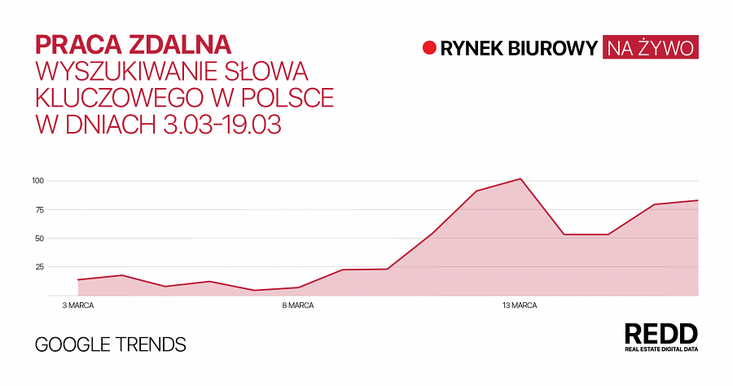

Praca zdalna – w niespotykanej dotąd skali – może spopularyzować taki tryb pracy. Jeśli pracodawcy nie odczują spadku jakości pracy swoich pracowników, dla rynku biurowego może to oznaczać spadek zapotrzebowania na powierzchnię biurową oraz lepsze jej wykorzystanie przez najemców.

